Punktipeitus IV 2026

KORRALDAJAD
Ridala Matkaklubi
OK Okas

Rajameister Tiit Aedviir.



IV etapp toimub 25. märtsil HAAPSALU LINNA ALGKOOLIS.
Ehte 14 Haapsalu linn.

Neljas etapp toimub väärika ajalooga koolihoones.
Haapsalu Linna Algkooli praeguses asukohas, aadressil Ehte 14, on kooliharidust antud juba 1839. aastast alates, mil asutati C.A. Hunniuse poolt esimene eestikeelne kool Haapsalus. Koolijuhataja oli Johanes Peterson. Õpingutega alustas esimesel koolitalvel 36 õpilast.
Uue koolihoone ehitust alustati 1. aprillil 1936. aastal. Koolihoone, mille arhitekt on Erika Nõva, ehitus läks tollasele Haapsalu Linnavalitsusele maksma 1,54 miljonit senti. Hoone on kaheosaline: kahekorruselises tiivas asuvad saal ja söökla, teine osa on kolmekorruseline, kus asuvad klassiruumid.
Kooli avaaktus toimus 6. jaanuaril 1938. aastal. Direktor oli Ago Viitar, koolis õppis 365 last. 1939. aastal tähistas tolleaegne Haapsalu Linna Algkool oma 100. aastapäeva.
Algkoolimajas tegutses pärast II maailmasõda mitmeid koole: Haapsalu Pedagoogiline Kool (1945 – 1956), Haapsalu Vene Keskkool (1956 -1964). 1964. aastal moodustati Haapsalu 8-klassiline kool – (1989 nimetati 9-klassiliseks kooliks)
1990. a reorganiseeriti Haapsalu 9-klassiline Kool, kuna tegutseti kahes majas: Wiedemanni tänav 15 – Haapsalu Wiedemanni Gümnaasium ja Ehte tänav 14 – Haapsalu Linna Algkool.

2022 aastal toimus koolihoones viimane suurem ümberehitus ja remont. Lisati mitmed juurdeehitused ja kaasajastati vana koolimaja osa.

Hoones on kasutusel 4 korrust, ka. kelderikorrus. Hoone on ehitatud äärmiselt huvitavalt ja erinevate tasapindadega, kaardistamisel loeti kokku 11 erinevat kõrguse tasapinda.
Koridorid on avarad ja hea läbitavusega. Esineb kitsaid lõike ja treppe.
Koridoris asuv oluline mööbel on kaardi näidatud oliivrohelisena ja seda on vähe ning selle
ületamine või läbimine on keelatud. Klassiruumides olev mööbel ei ole kaardistatud.
Koridorides ja tualettruumides on kasutatud automaatvalgustust.
Raja planeerimisel on
kastutatud nii ühesuunalisi lõike kui ka tehistõkkeid, mis on kaardistatud jämeda punase
joonega. Eksimise korral juhitakse veale tähelepanu, kuid kohtunike korralduste eiramisel võidakse
tulemus tühistada. Ka kaardistamata väikemööbli peale ei tohi astuda – nendest saab mööda minna
kergesti.

Sissepääs koolimajja toimub peauksest.
Koolimajja jõudes suunatakse teid garderoobi, kus saab vahetada riided ja kasutada tualetti, seejärel registratuuri ootealale.
Riietumine toimub õpilaste garderoobis.
Riiete vahetamiseks privaatseid ruume kahjuks pakkuda ei ole, seega tuleb vajadusel kasutada tualettruume.
Välisjalanõud tuleb võtta jalast kohe peale koolimajja sisenemist.

PARKIMINE
Parkimine toimub koolimaja ees ja kõrval asuvas parklas.
Kohtade täitumisel lähedal asuvate tänavate ääres.
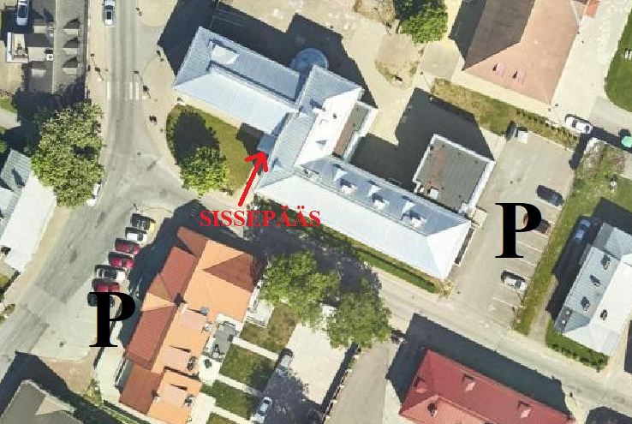

START/FINIš
17:00-19:00 start avatud
20:00 finiši sulgemine

VÕISTLUSKLASSID
M18, N18 (võistlejad vanuses kuni 18 aastat kaasaarvatud ).
M21,N21 (võistlejad vanuses 19-49 aastat ja võistlejad kellel täitub käesoleval kalendriaastal 19.
aasta).
M50,N50 ( võistlejad vanuses alates 50 ja võistlejad kellel täitub käesoleval kalendriaastal 50.
aasta).

RAJAD
R1 Pikk rada (M21,N21,M50)
R2 Keskmine rada (N50)
R3 Lühem rada (M18,N18)

VÕISTLUSE FORMAAT
Individuaalne suundorienteerumine.

KAART
Kaardi saab võistleja peale starti.
Kaardil esineb keelatud alasi, ühesuunalisi lõike ja piirdeid. Asjakohased tingmärgid on välja
toodud kaardi legendis.

VÕISTLUSNUMBER
Iga võistleja saab endale stardis individuaalse võistlusnumbri. Võistlusnumber tuleb kinnitada ette,
nähtavale kohale. Võistlusnumbri alusel tuvastatakse raskemate võistlusreeglite rikkumisel rikkuja.
Kedagi ei karistata kergekäeliselt, võistlusmaastikul olevad kohtunikud juhivad heasüdamlikult
rikkumisele tähelepanu ja võistlejal on võimalus end parandada.
Võistlusnumber tuleb korraldajatele tagastada peale soorituse lõppu.

STARDIMAKS
Iga osaleja 10 eurot.
Osalustasu tasutakse kohapeal sularahas.
Osaleja pääseb starti peale osalustasu tasumist.

MÄRKESÜSTEEM
Kõigis klassides kasutatakse ainult SI-süsteemi (SI-Air ei ole aktiveeritud) SI-kaarte on võimalik
rentida korraldajalt (1 EUR).

TULEMUSED
Tulemused pannakse OK Okase kodulehele välja sama päeva hilisõhtul. Kõigis osalusklassides
peetakse koondarvestust. Koondarvestuse punkte saavad iga osalusklassi 22 parimat
järgmiselt: 1. koht - 50 punkti, 2. koht - 45 punkti, 3. koht - 41 punkti, 4. koht - 38 punkti, 5. koht-
36 punkti, ...

AUTASUSTAMINE
Autasustatakse iga klassi kolme paremat koondarvestuse põhjal, arvesse läheb viie etapi paremad
tulemused. Autasustamine toimub OK Okase korraldatud esimesel päevakul.
Koondarvestuse võrdsete punktide korral saab parema koha see, kellel on rohkem esimesi kohtasid.
Kui neid on võrdselt, siis teisi kohtasid jne.

MUU INFO
Nõuded ja osalustingimused võivad muutuda korraldajatest mitte olenevatel põhjustel.
NB! Kasutada sisejalanõusid.Võistlejatel on keelatud kasutada igasuguseid jalanõusid, millel
on all naelad või naastud. Starti ilma vahetusjalatsita ei lubata!
Osaleda ei tohi ka jalanõudega, mis jätavad põrandale tumedat värvi triipe.
NB! Olge ettevaatlikud ja ärge tormake! Esemete lõhkumise korral tuleb kompenseerida selle
parandamine või asendamine.
Algajatele kohapeal juhendamine.
Võistluse ajal pildistatakse ja filmitakse osalejate sooritusi koos jäädvustatu hilisema avaldamisega.
Kui keegi ei soovi enda jäädvustamist, peab ta sellest koheselt informeerima jäädvustajat.
Võistluse protokollid on avalikud ja neid võidakse kasutada statistika ja ajaloo talletamiseks.
Võistlusele registreerimisel osalejatelt küsitavaid andmeid kasutatakse võistluse korralduslikel
eesmärkidel. Tulemused avaldatakse nimeliselt.
Võistluse kohta avaldatakse info OK Okase kodulehel ja Ridala Matkaklubi Facebooki lehel.

NB! Kõik võistlejad osalevad võistlusel vabatahtlikult ja hoolitsevad iseenda ja teiste turvalisuse eest.

